CONSELHO ESTADUAL DE EDUCAÇÃO
PRAÇA DA REPÚBLICA, 53 - FONE: 3255-2044
CEP: 01045-903 - FAX: Nº 3231-1518

PROCESSO CEE Nº :241/2008
INTERESSADA : Faculdade de Ciências e Tecnologia do Campus de
Presidente Prudente-UNESP
ASSUNTO : Renovação do Reconhecimento do Curso de Licencia-
tura em Física
RELATOR : Cons. Joaquim Pedro Villaça de Souza Campos
PARECER CEE Nº : 582/2008 CES “D” Aprovado em 22-10-2008
Comunicado ao Pleno em 12-11-2008

CONSELHO PLENO

1. RELATÓRIO
  - HISTÓRICO

A Magnífica Pró-Reitora da Universidade Estadual Paulista “Júlio de Mesquita Filho”-UNESP, por meio do Ofício nº 317/08, datado em 19 de maio de 2008, solicita a Renovação do Reconhecimento do Curso de Física (Licenciatura), da Faculdade de Ciências e Tecnologia do Campus de Presidente Prudente da UNESP, junto à Câmara de Educação Superior do Conselho Estadual de Educação, nos termos da Deliberação CEE nº 63/2007.
O citado Curso teve seu reconhecimento aprovado pelo Parecer 457/2005, de 14 de dezembro de 2006.
Para emissão de Parecer técnico foi indicado o Especialista Sebastião Cardoso, conforme Portaria CEE nº 340/2008, DOE de 14-6-2008, Seção I, página 24 (fls. 06), manifestando-se nos autos nos termos de Relatório circunstanciado anexado de fls. 08 a fls. 12.

1.2 APRECIAÇÃO
Nos termos da norma legal, em epígrafe, o pedido de Renovação do Reconhecimento deve ser acompanhado de Relatório síntese conforme anexo na Deliberação CEE nº 63/2007, que apresentou os parâmetros para Implantação de Relatório Síntese visando à Renovação do Reconhecimento de Cursos em Instituições de Educação Superior do Sistema Estadual de Ensino
Considerando a norma legal acima, passamos a informar os autos, como segue:

I – RELATÓRIO SÍNTESE

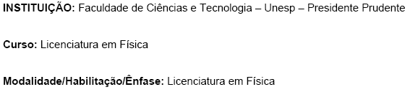

1 Atos legais referentes ao Curso
  - Responsável pelo Curso:
1.1.1 Nome: Coordenador: Aldo Eloizo Job
Vice – Coordenadora: Ana Maria Osório Araya Balan
1.1.2 Titulação: Doutores
1.1.3 Cargo ocupado na Instituição: Professor Assistente Doutor em RDIDP
Horários de Funcionamento:
Trata-se de um curso noturno
Noite: Das 19:10 às 22:40 horas, de segunda à sexta
Aulas aos sábados das 7:30 às 11:10
Duração da hora/aula: 50 minutos
Carga horária total do Curso: 3005 horas

Número de vagas oferecidas por período:
Noite: 30 vagas por ano
Tempo mínimo para integralização: 8 semestres
Tempo máximo para integralização: 14 semestres

3.Caracterização da infra-estrutura física da Instituição reservada para o Curso:

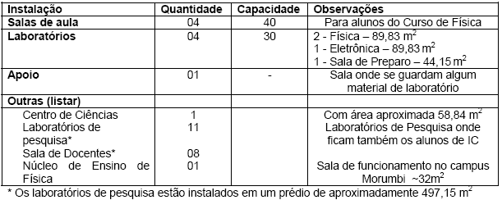

4.Biblioteca:

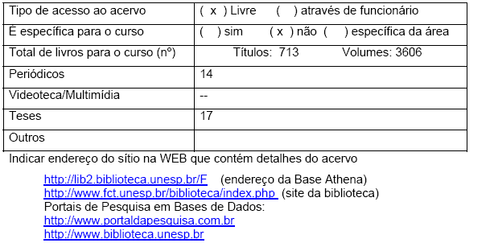

5.Corpo Docente:

5.1 Relação nominal dos docentes
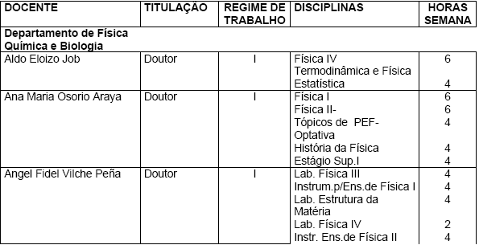
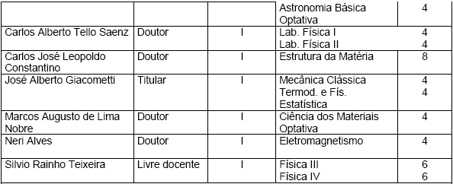
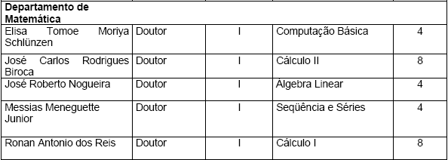

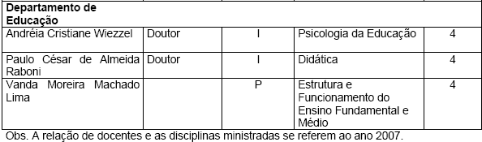
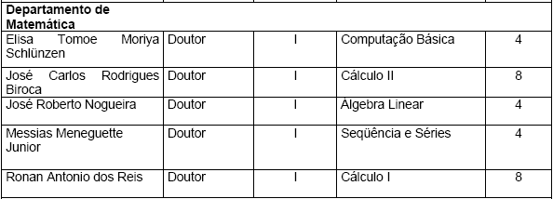

5.2 Docentes segundo a titulação para Cursos de Bacharelado e/ou de licenciatura (Deliberação CEE 55/06)
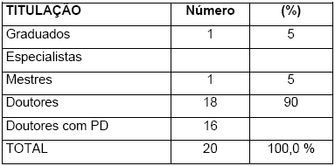
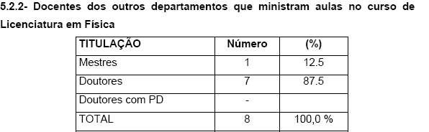

6 Corpo técnico disponível para o Curso:
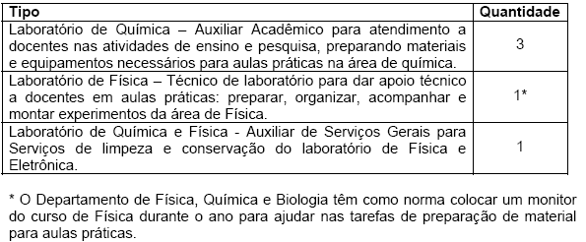
- Demanda do Curso nos últimos processos seletivos, desde o último reconhecimento (últimos 5 anos)
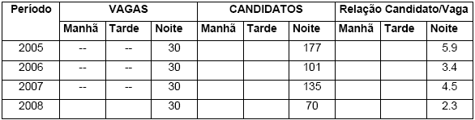
- Demonstrativo de alunos matriculados e formados no Curso desde o último reconhecimento, por semestre (curso só Noturno)
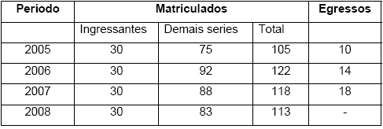
9 Matriz Curricular do Curso, contendo distribuição de disciplinas por período (semestre ou ano)

- 9.1 Normas legais que regulamentam a composição curricular

O Curso de Licenciatura em Física criado em 01/06/2001 com a Resolução UNESP nº 37, publicada no DOE nº 104 Seção I de 02/06/2001, tem sua composição curricular com bases:

- a estrutura curricular se baseia na Lei de Diretrizes e Bases (Lei 9.394/96), que apresenta os fundamentos legais que orientam e embasam as ações dos currículos dos Cursos de Graduação:

- na Resolução CNE/CP 02/2002, em seu artigo 1, que estabelece um mínimo de 2.800 horas, sendo 400 horas de prática, como componente curricular; 400 horas de estágio curricular supervisionado; 1.800 horas para os conteúdos curriculares de natureza científico-cultural; e 200 horas para outras formas de atividades acadêmico-científico cultural;

- na Resolução UNESP 03/01, art. 6°, onde se estabelece que cursos iguais, na UNESP, deverão ter uma base comum;

- na Resolução UNESP nº 3, de 5/01/01 que dispõe sobre os Princípios Norteadores dos Cursos de Graduação no âmbito da UNESP;

- nas “Linhas de Ação para Orientação dos Trabalhos de Reestruturação Curricular das Licenciaturas“: Com a finalidade de regulamentar, no âmbito da UNESP, as exigências contidas nas Resoluções CNE/CP 01 e 02/2002. A CCG aprovou, em sessão de 28/11/2003, este documento que deve ser levado em consideração nos processos de reestruturação curricular dos cursos de licenciatura;
- no Parecer CNP/CP Nº 9/2007 de 05/12/2007, que dispõe sobre a carga horária mínima dos cursos de Licenciatura para a formação em nível superior, ressaltando que devem ter “no mínimo 2.800 horas de efetivo trabalho acadêmico, compreendendo pelo menos 300 horas de estágio supervisionado e pelo menos 2500 horas dedicadas às demais atividades formativas”.

9.2 Matriz curricular do Curso, contendo distribuição de disciplinas por período
A matriz curricular apresentada no quadro 9.a, norteia o Projeto Pedagógico nos anos 2002 a 2007. Com base nas avaliações realizadas no âmbito da Unesp e no âmbito do Conselho de Curso, foi proposta uma alteração curricular que consiste na criação de novas disciplinas optativas e alteração de nomenclatura de algumas disciplinas, como apresentado no quadro 9.b. Cabe ressaltar que a estrutura geral da matriz curricular permanece com a mesma carga horária, pré-requisitos e co-requisitos. A nova matriz curricular foi aprovada no Conselho de Curso com data 28/08/2007, sendo encaminhada à Comissão Permanente de Ensino através do Oficio 807/2007 e aprovada na reunião desta Comissão em 03/03/2008. Ressaltamos que a douta Congregação delegou competências às comissões assessoras através do Ofício 278/01, para análise e aprovação de documentos relacionados com atividades de cada uma delas.
No quadro 9.c, são apresentadas as disciplinas optativas das quais o aluno deve cursar um total de 180 horas, como colocado no Projeto Pedagógico do Curso.
Além das disciplinas apresentadas no quadro 9.b, o aluno deve desenvolver 200 horas de Atividades Acadêmico-Cientifico Culturais, segundo conta na Resolução CNE/CP 02/2002, em seu artigo 1, que estabelece um mínimo de 2.800 horas, sendo 400 horas de prática, como componente curricular; 400 horas de estágio curricular supervisionado; 1.800 horas para os conteúdos curriculares de natureza científico-cultural; e 200 horas para outras formas de atividades acadêmico-científico cultural.

Para finalizar os dados sobre a matriz curricular do Curso de Licenciatura em Física, apresentamos no quadro 9.d um resumo da carga horária do curso e dados que acreditamos sejam importantes.

Quadro 9.a: Seriação apresentada no Projeto Pedagógico

Distribuição das disciplinas por semestre e por ano aconselhado.

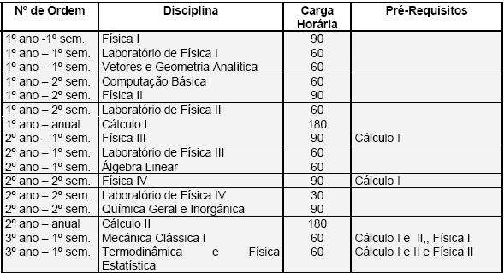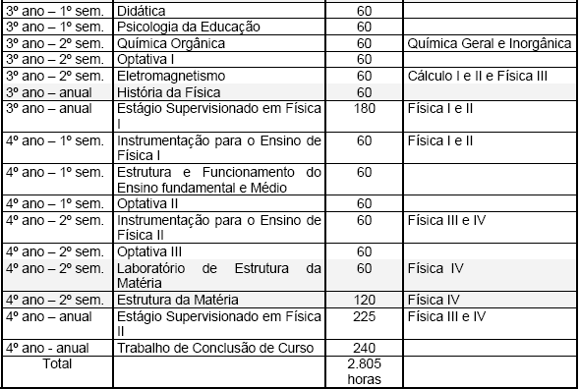

Quadro 9.b: Matriz curricular proposta para os anos 2008 e seguintes.
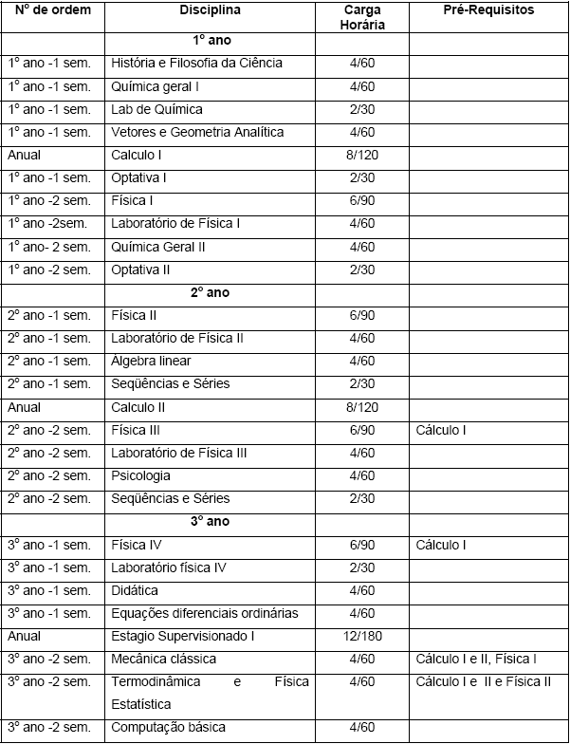
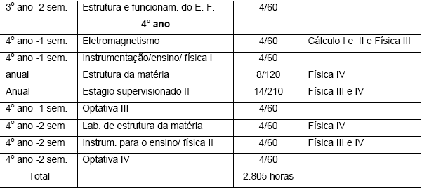

Quadro 9.c: Rol de disciplinas optativas oferecidas

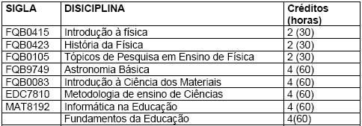

Observação: do total de disciplinas optativas, o aluno pode escolher um total de 180 horas. Eventualmente o aluno pode cursar outras disciplinas em áreas afins desde que aprovadas no Conselho de Curso.

Quadro 9.d: Resumo da carga horária do Curso de Licenciatura em Física

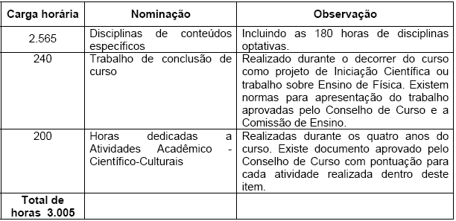

As atividades definidas como estágio obrigatório, divididas em duas partes, Estágio supervisionado I e Estagio Supervisionado II, são regulamentadas por normas da Unesp: na Pró-Reitora de Graduação através de conveio com a SEE, na unidade universitária através da Comissão de Estágios que estabelece a ligação entre a Diretoria de Ensino e as licenciaturas e tem como documento norteador o decreto Nº 52756, de 27 de fevereiro de 2008, que institui o Programa de Estágios em órgãos e entidades da Administração Pública. Também, como dito anteriormente, as atividades cumprem o estabelecido no Parecer CNP/CP Nº 9/2007, de 05/12/2007 que estabelece 300 horas como carga mínima para estágio supervisionado.
II – DAS CONSIDERAÇÕES DO ESPECIALISTA
Após análise do Relatório síntese e do Projeto Pedagógico, o Especialista em seu Relatório circunstanciado, anexado de fls. 07 a fls. 12, manifestou-se favoravelmente à Renovação do Reconhecimento do Curso de Licenciatura em Física, da Faculdade de Ciências e Tecnologia do Campus de Presidente Prudente-UNESP, concluindo nos seguintes termos:

(...) “Com base na relação candidato/vaga nos últimos quatro anos no Vestibular, percebe-se a relevância do curso para a região
- 2005: 5,9
- 2006: 3,4
- 2007: 4,5
- 2008: 2,3

A UNESP - PRESIDENTE PRUDENTE, por se tratar de uma Universidade e com isso, pautada no princípio da autonomia, reúne plenas condições para a oferta do curso analisado.
Nesses termos, e com base nas informações colhidas na documentação anexa, este avaliador recomenda a renovação do reconhecimento do Curso de Física-Licenciatura da UNESP, Campus de Presidente Prudente”.

2. CONCLUSÂO
Aprova-se o pedido de Renovação do Reconhecimento do Curso de Licenciatura em Física, da Faculdade de Ciências e Tecnologia do Campus de Presidente Prudente da Universidade Estadual Paulista “Júlio de Mesquita Filho” - UNESP, pelo prazo de cinco anos.
A presente renovação do reconhecimento tornar-se-á efetiva por ato próprio deste Conselho, após homologação deste Parecer pela Secretaria de Estado da Educação.
São Paulo, 14 de outubro de 2008.

a) Consº Joaquim Pedro Villaça de Souza Campos
Relator

3. DECISÃO DA CÂMARA
A CÂMARA DE EDUCAÇÃO SUPERIOR adota, como seu Parecer, o Voto do Relator.
Presentes os Conselheiros: Angelo Luiz Cortelazzo, Custódio Filipe de Jesus Pereira, Décio Lencioni Machado, Eunice Ribeiro Durham, Farid Carvalho Mauad, Geraldo Di Giovanni, João Cardoso Palma Filho, Joaquim Pedro Villaça de Souza Campos, Mário Vedovello Filho, Nina Beatriz Stocco Ranieri e Pedro Salomão José Kassab.
Sala da Câmara de Educação Superior, em 22 de outubro de 2008.
a) Cons. Pedro Salomão José Kassab

Presidente

DELIBERAÇÃO PLENÁRIA
O CONSELHO ESTADUAL DE EDUCAÇÃO toma conhecimento da decisão da Câmara de Educação Superior, nos termos do Voto do Relator.
Sala “Carlos Pasquale”, em 12 de novembro de 2008.

ARTHUR FONSECA FILHO
Presidente

Publicado no DOE em 14/11/08 Seção I Página 39
Res SEE de 21/11/08, publicada em 22/11/08 - Seção I - Página 19
Portaria CEE GP n° 585/08, publicada em 25/11/08 - Seção I - Página 22

